- СИДЕНЬЕ ДЛЯ СТАДИОНОВ ЛУЖНИКИ.
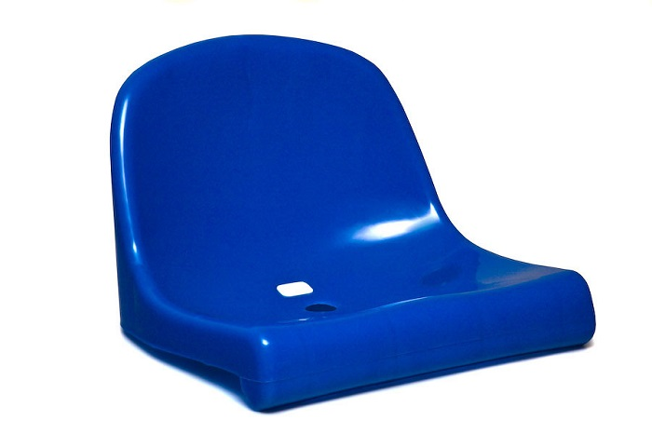
Стандартное стадионное кресло обладает следующими характеристиками:
• удароустойчивость - 150 ДАН;
• класс горючести - не ниже V2 (в соответствии с международными требованиями по UL 94);
• Температурный режим использования: от - 40º до + 60º по Цельсию;
• Сохранение цветовой насыщенности – 5 лет (гарантия производителя);
• 1 год гарантии (при установке «под ключ» от компании-производителя, либо строгом выполнении указаний производителя по установке сиденья).
Доступные цвета:
Количество | Цена, руб. с НДС
50-99 штук | 450
100-499 штук | 410
500-999 штук | 380
1000-2999 штук | 360
свыше 3000 штук | 340

Монтаж пластикового кресла на металлоконструкцию – 10-12% от стоимости кресла.
Монтаж пластикового кресла на бетонную поверхность – 10-12% от стоимости кресла.

- СИДЕНЬЕ СКЛАДНОЕ ДЛЯ СТАДИОНОВ.
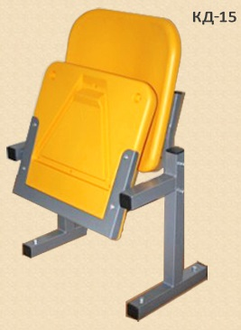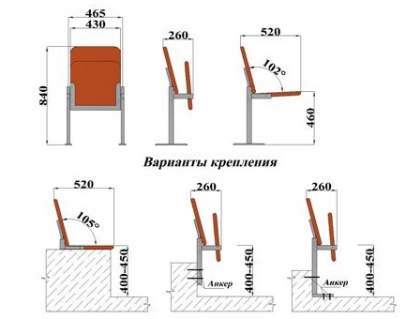
Пластмассовые откидывающиеся сиденья стационарные изготавливаются процессом выдувания. Оригинальная технология производства сидений обеспечивает следующие характеристики:
Сиденья травмобезопасны, при любых физических воздействиях невозможно образование острых и режущих кромок, что исключает возможность пораниться и повредить одежду;
Специально подобранная форма сиденья обеспечивает комфортность размещения, предотвращает соскальзывание, а также сохраняет свою эластичность при низких температурах.
За счет запаянного внутрь воздуха достигается низкая теплопроводность, сидеть тепло, выгодно отличающие изделие от аналогов. Покрытие металлокаркаса кресла: полимерное, что позволяет обеспечить высокую коррозионную стойкость.
Гарантия на сохранение цвета пластмассовых сидений не менее 5 лет. Цвет выполняется любой по требованию Заказчика. При желании на пластмассовые элементы могут изготавливаться чехлы из различных тканей с поролоновыми вкладами, придающие креслам мягкость (можно использовать для VIP-сидений).
Цена: 2 200,00 руб. Монтаж посадочного места – 440,00 руб.

- СИДЕНЬЕ СКЛАДНОЕ ПОЛУМЯГКОЕ ДЛЯ СТАДИОНОВ.

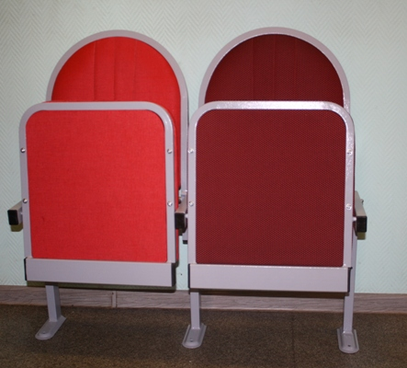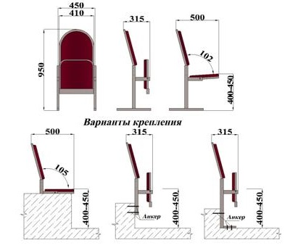

Сиденье полумягкое и мягкое консольного крепления с откидывающимся сидением для дворцов спорта, спортивных залов и открытых площадок стадионов. Металлические элементы спинки и сидения изготавливаются из гнутых профильных труб, холоднокатаного стального листа, стойка - из профильной стальной трубы. Все отверстия труб заглушены пластмассовыми заглушками. Окраска металлических частей изделия – порошковая, покраска в электростатическом поле с полимеризацией. Мягкие элементы спинки и сидения обтянуты мебельной тканью (ткань определяется по требованию Заказчика). Спинка сиденья снаружи может иметь антивандальную защиту. Также могут устанавливаться подлокотники.

Цена: 2 300,00 руб. Монтаж посадочного места – 460,00 руб.

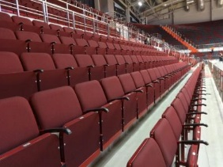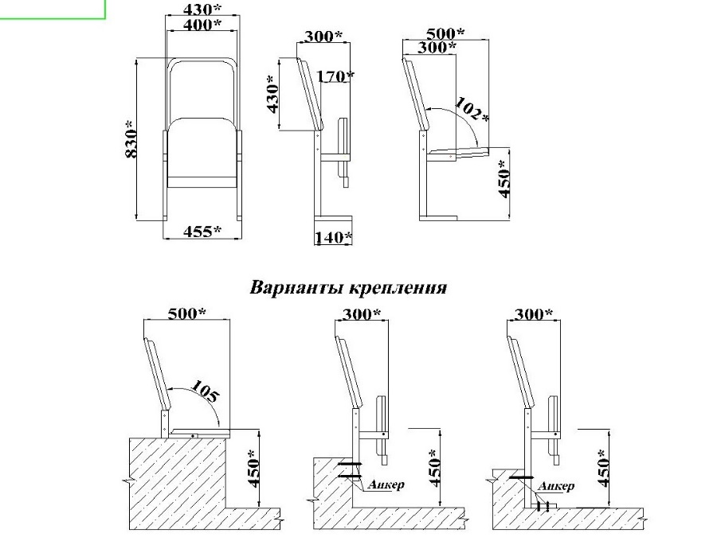

Сиденье полумягкое консольного крепления или креплением к полу, с откидывающимся сидением для дворцов спорта, спортивных залов и открытых площадок стадионов. Металлические элементы спинки и сидения изготавливаются из гнутых профильных труб, холоднокатаного стального листа, стойка - из профильной стальной трубы. Все отверстия труб заглушены пластмассовыми заглушками. Окраска металлических частей изделия – порошковая, покраска в электростатическом поле с полимеризацией. Мягкие элементы спинки и сидения обтянуты мебельной тканью (ткань определяется по требованию Заказчика). Спинка сиденья снаружи может иметь антивандальную защиту. Также могут устанавливаться подлокотники.
Цена: 2 400,00 руб. Монтаж посадочного места – 480,00 руб.

- СИДЕНЬЕ СКЛАДНОЕ МЯГКОЕ ДЛЯ VIP-СЕКТОРА СТАДИОНОВ.
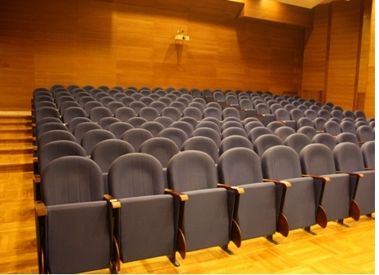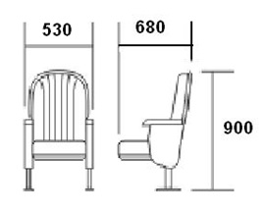

Кресло состоит из спинки, откидного сидения и локотников. Кресло должно имеет размеры: 520*680*900 (осевой размер – 500-540 мм.). Кресло должно имеет улучшенную анатомическую конструкцию и улучшенные акустические характеристики. Кресло имеет две несущие боковины из стального коробчатого профиля 60*30*2мм, 80*40*2 мм и 40*40*2мм с приваренной стальной опорой. Все механические детали подвергнуты 3-х ступенчатой антикоррозийной обработке. Опора в основании стойки должна штампованная деталь с ребрами жесткости радиальной формы (радиус 27 мм) высотой не более 10 мм. Торцы, которой полукруглой формы и плотно прилегают к полу. Для обеспечения облегченного прохода по рядам без спотыкания. Габаритный размер штампованной опоры 280*55*10 мм не меньше для максимального примыкания к поверхности пола. Классического театрального вида. Опора позволяет установку на прямых и наклонных полах. Также по дуге с минимальным радиусом 7 метров.

Цена: 5 700,00 руб. Монтаж посадочного места – 1 040,00 руб.

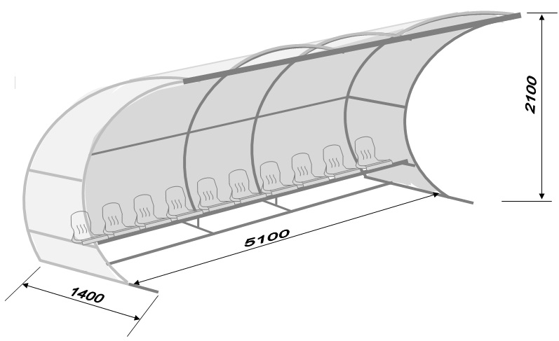
- КАБИНКА ДЛЯ ЗАПАСНЫХ ИГРОКОВ И СУДЕЙ.

- Каркас кабинки цельнометаллический: труба 51х2, 50х25х2, полоса 30х4, квадрат 14, лист 3 мм, окраска металлокаркаса (грунтовка, алкидная эмаль серого цвета).
- Кресла стадионные «Арена» (4 точки крепления).
- Покрытие кабинки - поликарбонат сотовый 10 мм прозрачный, профиль соединительный, профиль торцевой, перфолента, термошайбы, болты, саморезы, пресс-шайбы.

Стоимость посадочного места кабинки для запасных игроков (навес сотовый поликарботан) – 6 000,00 руб. Монтаж посадочного места – 900,00 руб.
Стоимость посадочного места кабинки для запасных игроков (тентовый навес) – 5 000,00 руб. Монтаж посадочного места – 750,00 руб.

- ТРИБУНА СБОРНО-РАЗБОРНАЯ БЕЗ НАВЕСА, 3 РЯДА, 96 МЕСТ.

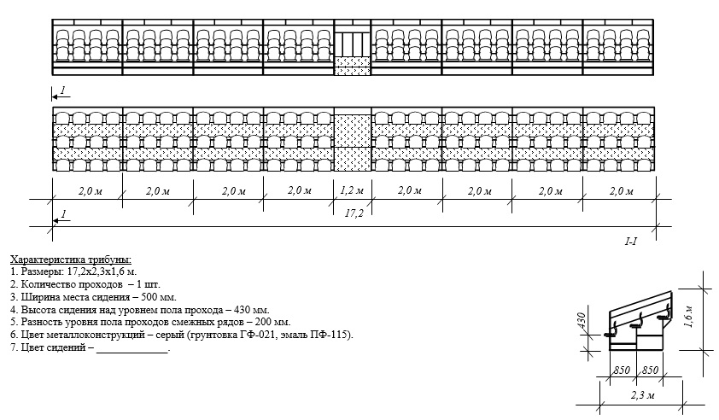
Стоимость трибуны – 288 000,00 руб. Срок поставки – 14 календарных дней. Монтаж посадочного места – 450,00 руб.

- ТРИБУНА СБОРНО-РАЗБОРНАЯ БЕЗ НАВЕСА, 3 РЯДА, 200 МЕСТ.

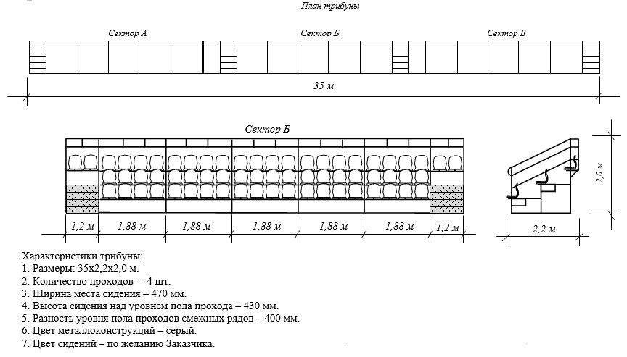
Стоимость трибуны – 600 000,00 руб. Срок поставки – 14 календарных дней. Монтаж посадочного места – 450,00 руб.

- ТРИБУНА СБОРНО-РАЗБОРНАЯ БЕЗ НАВЕСА, 4 РЯДА, 100 МЕСТ.

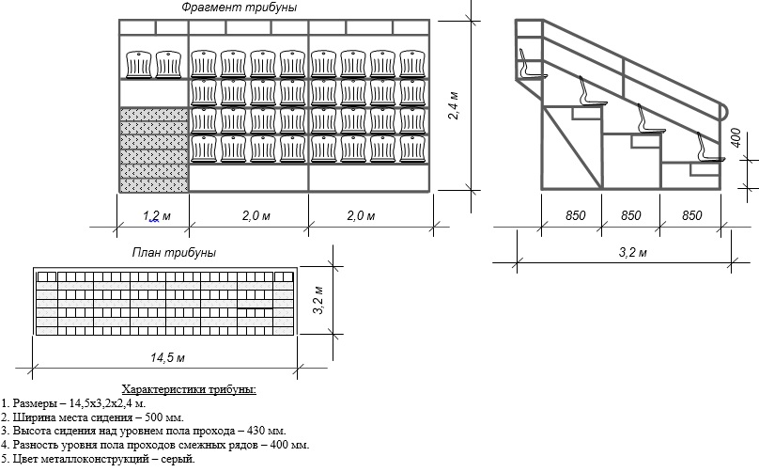
Стоимость трибуны – 300 000,00 руб. Срок поставки – 14 календарных дней. Монтаж посадочного места – 450,00 руб.

- ТРИБУНА СБОРНО-РАЗБОРНАЯ С НАВЕСОМ, 4 РЯДА, 102 МЕСТА.

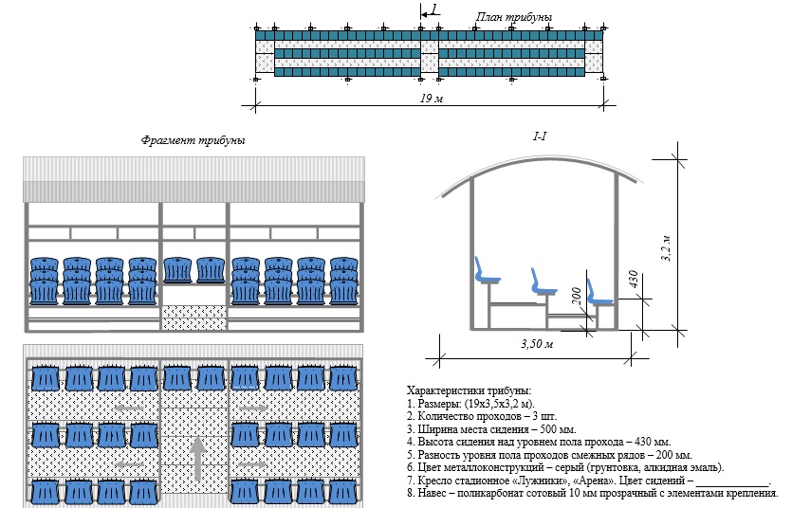

Стоимость трибуны – 612 000,00 руб. Срок поставки – 14 календарных дней. Монтаж посадочного места – 900,00 руб.
- ТРИБУНА СБОРНО-РАЗБОРНАЯ С НАВЕСОМ, 5 РЯДОВ, 104 МЕСТА.
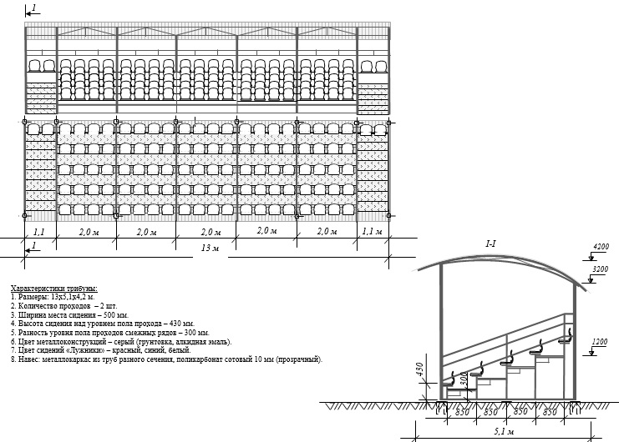
Стоимость трибуны – 624 000, 00 руб. Срок поставки – 14 календарных дней. Монтаж посадочного места – 900,00 руб.

- ТРИБУНА ТЕЛЕСКОПИЧЕСКАЯ С ПЛАСТИКОВЫМИ, ПОЛУМЯГКИМИ И МЯГКИМИ СИДЕНЬЯМИ.
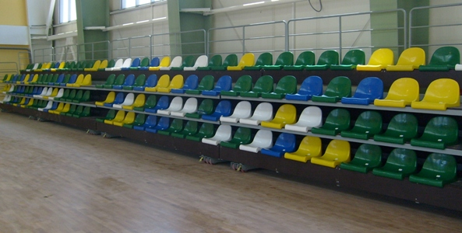
Телескопическая трибуна является разработкой компании, и опирается на европейский опыт производства и эксплуатации соответствующих конструкций для оснащения спортивных и общезрелищных сооружений. Наши специалисты компании обеспечивают «привязку» трибун к конкретным требованиям заказчика. Равномерно распределенная нагрузка на трибуну от зрителей 400 кг/м2

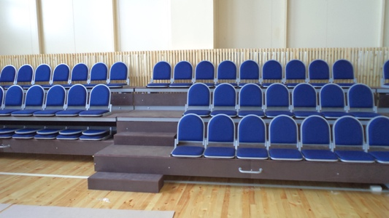
В конструкции используются: стандартные стальные профильные трубы по ГОСТ 25577-83; настил проходов – фанера ламинированная влагостойкая толщиной 21 мм с противоскользящим покрытием, отделанная кромкой ПВХ толщиной 2 мм. Дополнительно торцевые стороны трибуны закрываются тканевыми плотными шторами с грузом, для закрытия прохода посторонних лиц под трибуну. Соединение металлических элементов в сборочные узлы производится полуавтоматической электродуговой сваркой в среде защитного газа. Монтаж конструкций производится оцинкованными болтовыми соединениями. Металлоконструкции покрыты полимерно-порошковой эмалью. Цвет определяется Заказчиком.

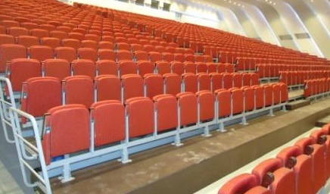
Для обеспечения безопасности размещения зрителей предусмотрены боковые и задние ограждения высотой 900 мм. Перила металлические с решетками, окрашены порошковой краской. Для выполнения трансформации модулей, а также последующей фиксации предусмотрены направляющие устройства для раздвижения модуля и стопорные механизмы для фиксации секций от продольных перемещений. Плавная подвижность трибун обеспечивается за счет применяемых колес из полиамида с цветным полиуретановым покрытием и двойным прецизионным подшипником – диаметр PUR 125х40 мм, максимальной нагрузки на колесо от 300 кг. Телескопические трибуны проектируются по индивидуальным условиям заказчика (размеры зала, высота подбалконного пространства или высота трибун, дизайн спортивного зала, функциональные особенности и.т.д.).

Количество рядов и мест, цветовая гамма, наличие и размещение перил и лестничных проходов, общие габариты трибуны будут определены в соответствии с пожеланиями Заказчика.
При проектировании и изготовлении трибун учитываются требования следующих нормативных документов:
СНиП – 2.01.07 – 85* «Нагрузки и воздействия»
СНиП – II – 23 – 81 * «Стальные конструкции»
СП – 53 – 101 – 98* «Изготовление и контроль качества стальных строительных конструкций»
СНиП – 2.08.02 – 89* «Общественные здания и сооружения» пункты: 1.43, 1.44, 1.66, 1.92, 1.95, 1.114, 1.115, 1.116, 1.117, 1.118, 1.119, 1.134, 1.135

Стоимость посадочного места телескопической трибуны с пластиковыми сиденьями – 5 600,00 руб. Монтаж посадочного места – 1 120,00 руб.
Стоимость посадочного места телескопической трибуны с полумягкими сиденьями – 8 200,00 руб. Монтаж посадочного места – 1 640,00 руб.
Стоимость посадочного места телескопической трибуны с мягкими сиденьями – 11 800,00 руб. Монтаж посадочного места – 2 360,00 руб.

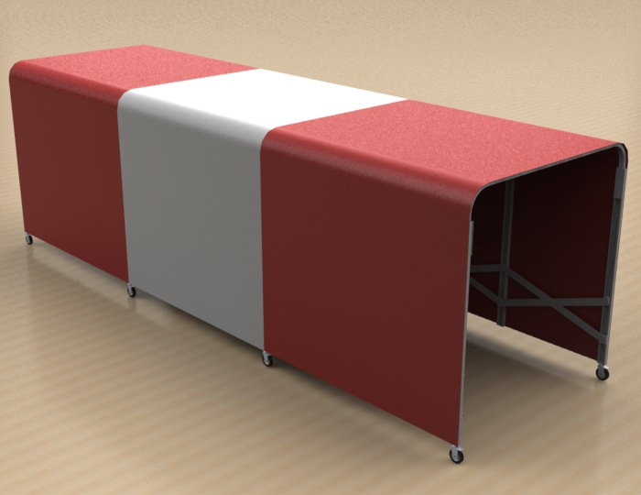
- ТОННЕЛЬ ДЛЯ ВЫХОДА ИГРОКОВ.
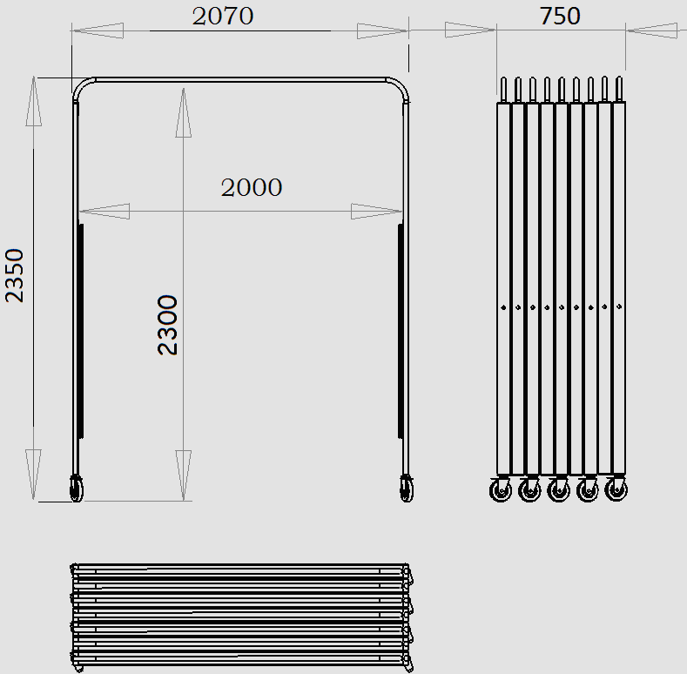
Длина в раскрытом состоянии - 8880 мм
Длина 1-ого пролёта – 1100 мм
Ширина прохода в свету– 2000 мм
Высота прохода в свету– 2300 мм
Количество пролётов – 8
Цвет металлического каркаса – порошковая окраска,

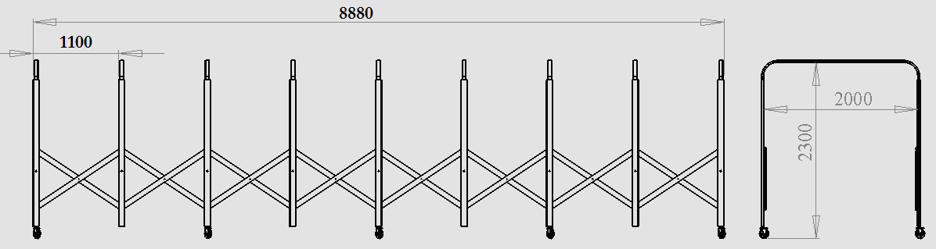

Стоимость тоннеля – 348 000,00 руб. Срок поставки – 10 календарных дней. Монтаж – 34 800,00 руб.

